Муниципальное дошкольное образовательное учреждение
«Детский сад № 30»

Мастер-класс
«Организация пространства методического кабинета»

Старший воспитатель
Петрова Е.А.

Ярославль, 2022 г.
Сегодня мы с вами собрались поделиться опытом, наработками в очень важном направлении нашей работы – организация методического кабинета ДОУ.
Цель методического кабинета – совершенствование методической работы, создание единого информационного и методического пространства.
Задачи методического кабинета:
-создать условия для непрерывного повышения квалификации педагогических работников;
-создать условий для обучения всех участников образовательного процесса новым технологиям обучения и воспитания;
-диагностировать запросы и корректировать методические затруднения педагогов;
-развивать и поддерживать инициативы педагогов, стремления к творческому росту, проявления своей педагогической индивидуальности;
-распространить опыт работы лучших педагогов.
Задача мастер-класса: оказание действенной помощи старшим воспитателям в организации пространства методического кабинета.
Чтобы успешно решать все задачи, связанные с оказанием методической помощи воспитателям, необходимо подобрать для кабинета материал, соответствующий всем современным методическим требованиям, тщательно продумать его систематизацию.

План
Ведение. Методический кабинет как место информации, творчества и образования
Основная часть
Эргономический компонент кабинета
Информационный компонент кабинета
- Документы для организации работы методического кабинета
- Материалы по работе с педагогическими кадрами
- Материалы по основным направлениям деятельности методического кабинета
- Педагогическая документация
Социальный компонент кабинета
Технологический компонент кабинета
Анализ работы методического кабинета
Список литературы

Введение

В работе раскрывается содержание методического кабинета, как места
информации, творчества и образования.
Информационный компонент представлен:
- разнообразными информационными источниками (стендовый материал, справочная, методическая литература, методические разработки,
сайт ДОУ)
- нормативно – правовой документацией;
- программно - методическим комплектом (методическая литература, рабочие программы педагогов);
- опытом работы;
- медиатекой: подборка презентаций по ознакомлению детей с искусством, презентаций проектов с родителями, записи праздников, открытых мероприятий; методических рекомендаций по 5 образовательным областям и сезонам;
- документацией старшего воспитателя (Образовательная программа дошкольного образования, адаптированная для обучающихся с ограниченными возможностями здоровья (для детей с ТНР);
годовой план, картотека кадров, планы на месяц, планы-графики и др.)
- выставками.
Методический кабинет является творческой лабораторией электронных наработок творческих групп педагогов для организации образовательного процесса и оптимизации календарного планирования.
Созданы картотеки по опытно-экспериментальной деятельности во всех возрастных группах, разрабатывается карточное планирование прогулок, созданы шаблоны календарного планирования на учебный год, рекомендации для родителей по разным вопросам,
Лэпбуки по ПДД, пожарной безопасности, по теме космоса, детского туризма, по логопедии. Работа творческих групп способствует формированию творческого потенциала педагогов, их коммуникативной культуры, умению анализировать источники и планировать деятельность с детьми в соответствии с современными требованиями.
Все разработанные коллективом методические рекомендации и практические разработки находятся в фонде методического кабинета в свободном пользовании для педагогов и родителей (законных представителей) воспитанников.
Кабинет является местом обучения педагогов, здесь собраны материалы по разным областям знаний, методические материалы по темам самообразования, проводятся открытые просмотры семинаров, курсов повышения квалификации и т.п.

Основная часть

Приступим к организации методического кабинета с эргономического компонента.
Обязательное условие - наличие отдельного помещения, которое соответствует санитарно-эпидемиологическим требованиям (площадь не менее 12 кв.м, у нас 12,4) – «Санитарно-эпидемиологические требования к устройству, содержанию и организации режима работы в дошкольных организациях. Санитарно-эпидемиологические правила и нормативы СанПиН 2.4.1.2660-10 (в ред. Постановления Главного государственного санитарного врача РФ от 20.12.2010 N 164)»
Площадь помещения рассчитана на одновременную работу небольшой подгруппы педагогов (6 человек), поэтому зона презентации и зона коллективной работы представлены в музыкальном зале.
Кабинет должен достаточно быть освещен, все оборудование методического кабинета должно быть исправно, в кабинете должно быть тепло, оснащен кабинет удобной и комфортной мебелью, обеспечивающей безопасность и гигиену деятельности воспитателей и т.д..
Пространство методического кабинета должно быть зонировано, что позволяет эффективно организовать разные виды деятельности педагогов.
Обязательное наличие таких зон, как:
- Зона медиотеки, в нее входит:
библиотека, где представлена программно-методическая, справочная и учебная литература, методические пособия, подборка периодических изданий и т.д.
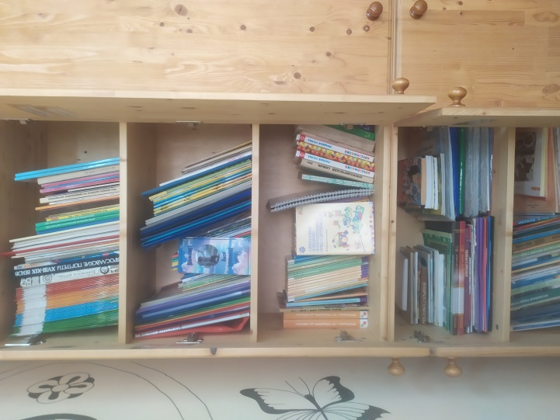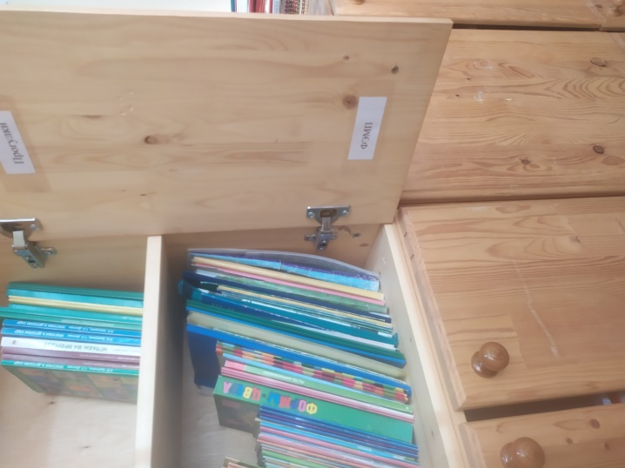
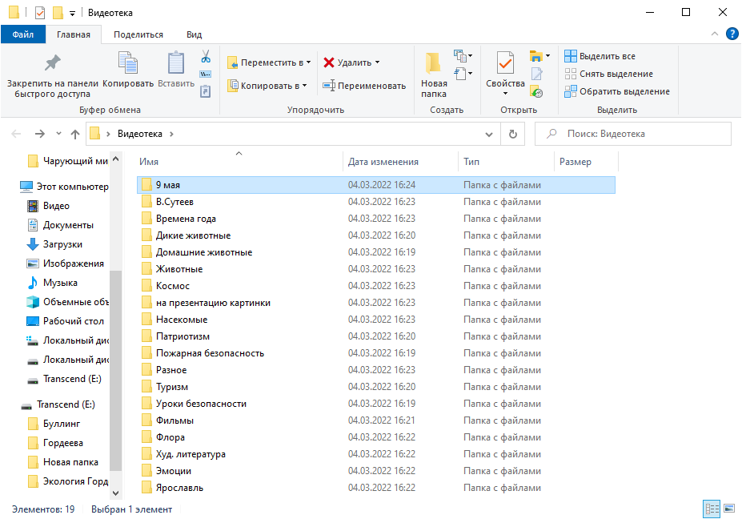
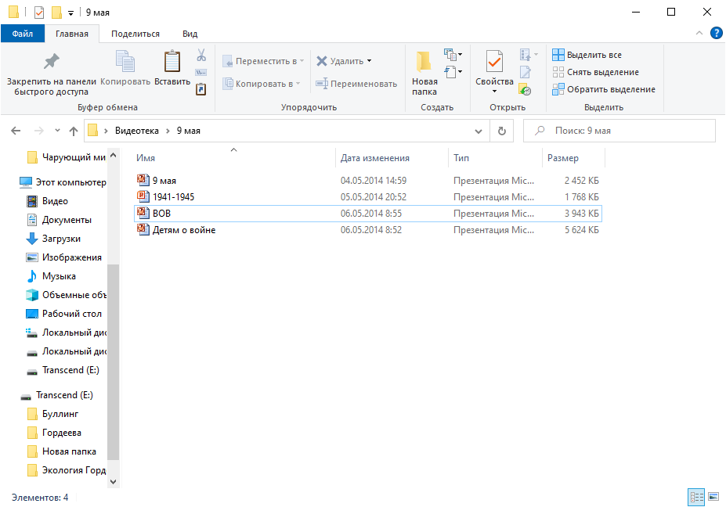
видеотека, включающая в себя учебно-методические и научно-популярные фильмы для детей, используемые воспитателями при организации педагогического процесса, детские художественные фильмы, подборка мультфильмов, видеоматериалы, созданные сотрудниками ДОУ: детские праздники и досуги, открытые занятия, проводимые в ДОУ, практические конференции, родительские собрания и т.д.

аудиотека, куда помещаются аудиоматериалы, используемые педагогами и специалистами ДОУ при организации различных видов детской деятельности: например, сборники детских песен, детских сказок, серия звуки природы и т.д.
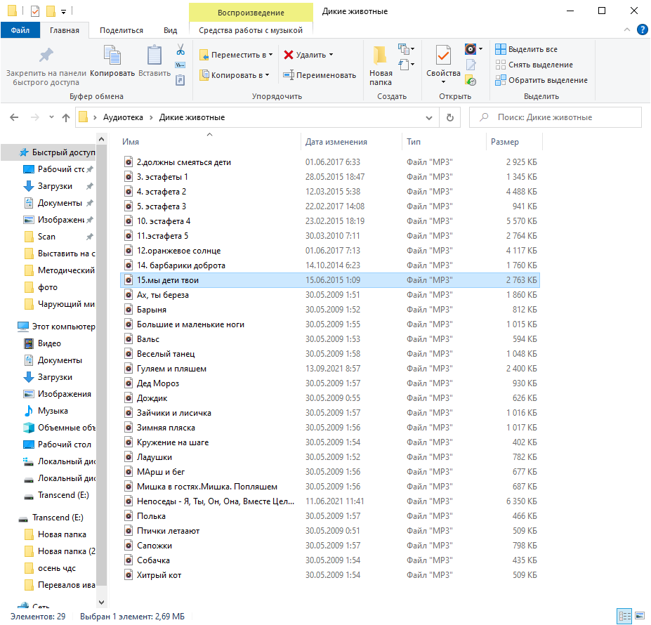

- Зона оргтехники, предполагающая наличие компьютера и периферических устройств: принтера, сканера, копировальной машины, ламинатора, брошюратора, колонок, микрофона, веб-камеры.
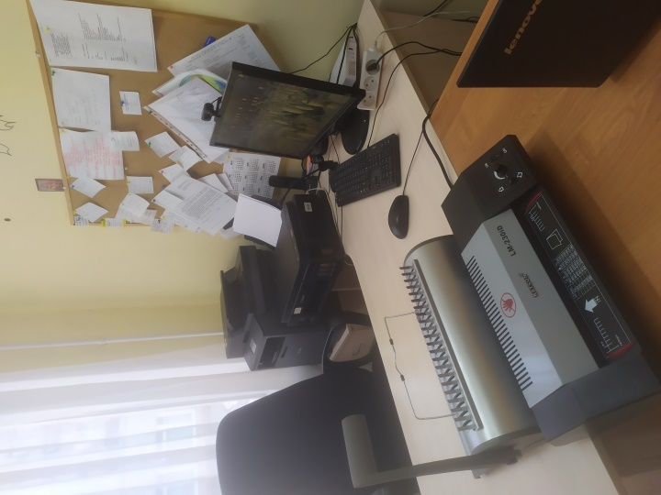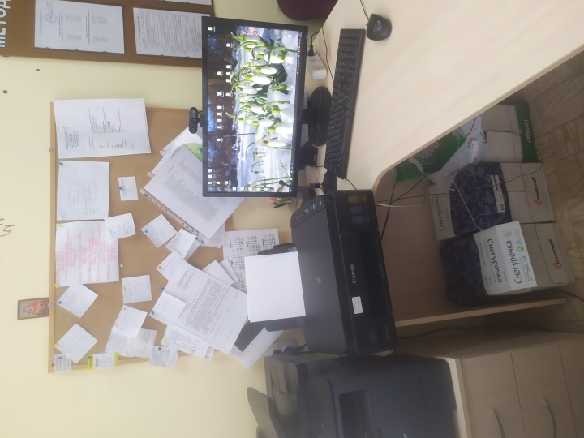
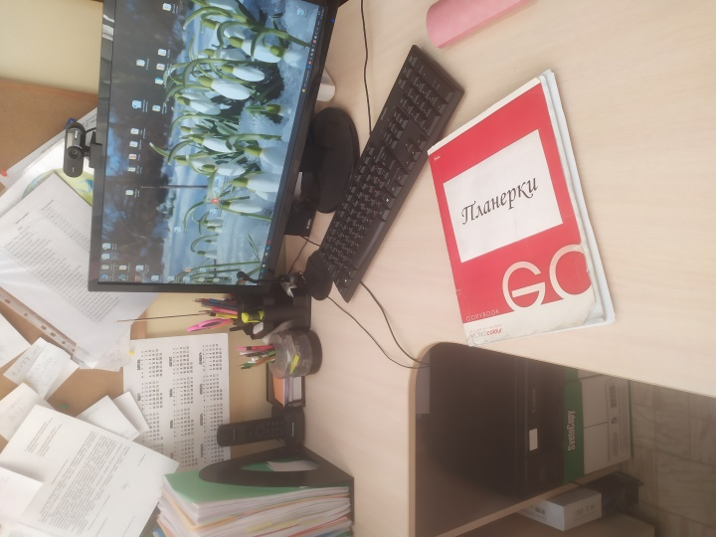
- Рабочая зона старшего воспитателя. Данная зона должна быть оснащена удобным столом, персональным компьютером, поскольку деятельность методиста предполагает оформление большого объема методической документации.

- Зона презентации, где представлены периодические и постоянно действующие выставки, помещается необходимая оперативная информация о деятельности педагогического коллектива и т.д.
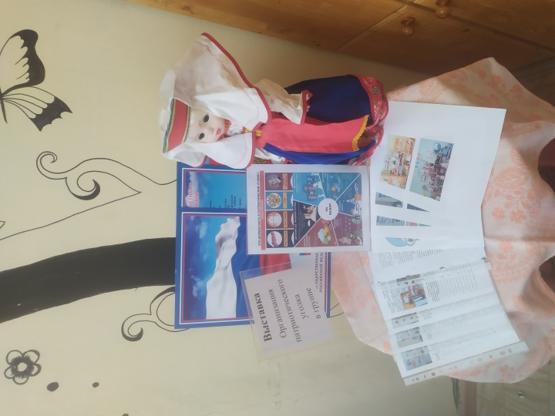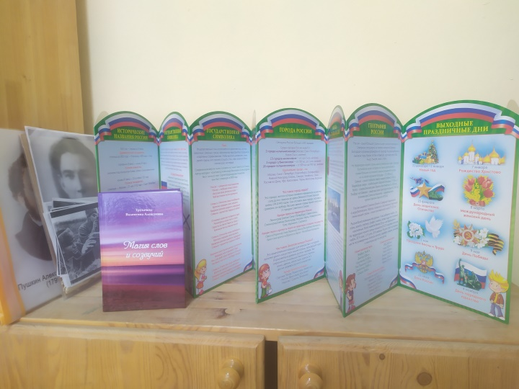
- Зона коллективной работы, позволяющая проводить педагогические собрания и совещания, заседания педагогического совета, семинары, консультации и т.д.
В нашем детском саду это зона перенесена в музыкально-спортивный зал. Все массовые мероприятия с педагогами и родителями проводятся там.
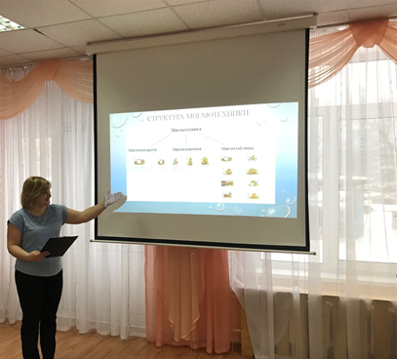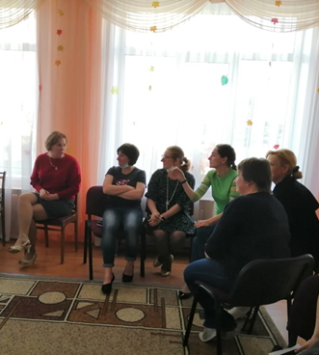
- Зона индивидуальной работы необходима для организации работы воспитателя с материалами библиотеки, для проведения индивидуальных консультаций для педагогов, проводимых старшим воспитателем. Важно отметить, что возможно совмещение индивидуальной и коллективной зоны работы, однако следует помнить, что эти зоны могут быть востребованы одновременно.
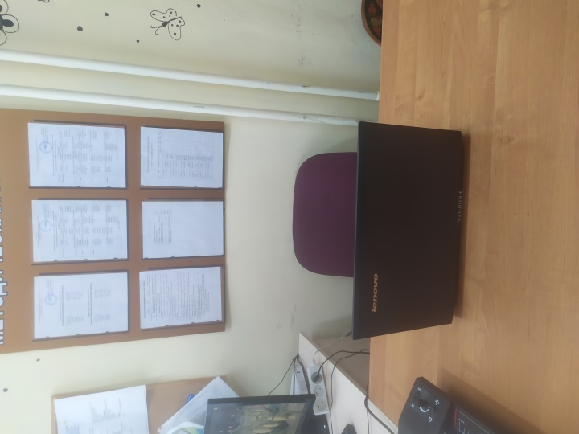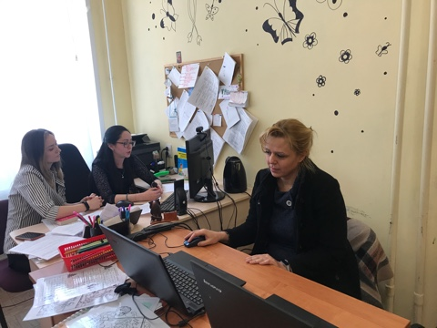

Весь доступный материал методического кабинета для педагогов размещен на полках на доступной высоте и глубине. Методический материал представлен по разделам:
- Игровая деятельность;
- Физкультурно-оздоровительная работа;
- Сенсорное воспитание;
- Ребенок и окружающий мир;
- Развитие речи;
- Формирование элементарных математических представлений;
- Нравственное воспитание;
- Трудовое воспитание;
- Художественная литература;
- Художественно-эстетическое воспитание;
- Эстетическая развивающая среда;
- Конструирование;
- Ручной труд;
- Музыкальное воспитание;
- Культурно-досуговая деятельность;
- Материалы по подготовке дошкольников к школе и по преемственности детского сада и школы;
- Взаимодействие с родителями;
- Ребенок и его права;
- Обеспечение безопасности и жизнедеятельности
- Инновационная деятельность
- Туризм и др.
В кабинете должны быть созданы различные картотеки, в том числе и электронные для систематизации материалов. Это позволяет педагогам ускорить и облегчить поиск необходимой педагогической информации.
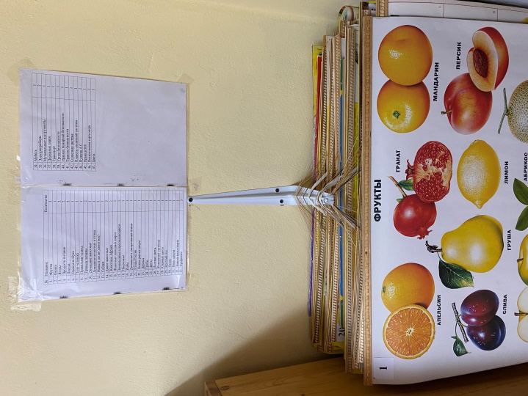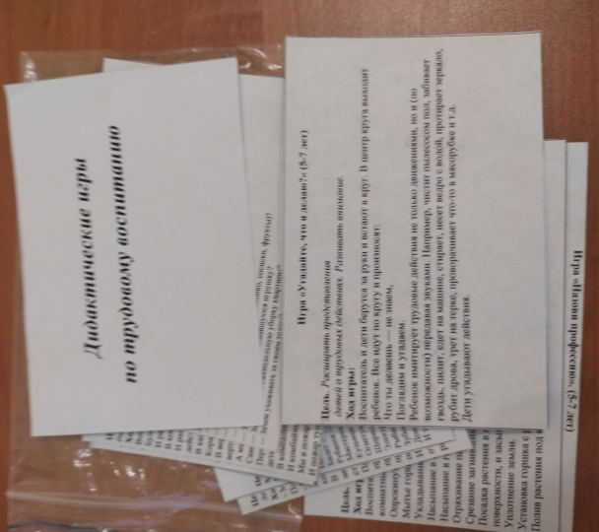
Использование Интернет – ресурсов для получения необходимой педагогической и методической информации;
Весь материал методического кабинета должен быть разделен в соответствии с особенностями, потребностями, возможностями педагогов: молодые педагоги, педагоги с разным уровнем образования и стажем работы, с разным уровнем профессиональной компетентности, квалификационной категорией и т.д.
Материал должен быть презентабельным: привлекательное оформление информации, регулярное обновление информационного банка данных;
Методический кабинет должен работать по стабильному графику, должно быть выделено конкретное время для индивидуальной работы педагогов с информационным банком данных, для групповой работы педагогов, для работы педагогов со старшим воспитателем: проведение индивидуальных и подгрупповых консультаций, выделено время на проведение производственных совещаний (у нас в саду каждый понедельник в 13.00) и т.д..
Должна быть всегда возможность внесения корректировок в режим работы кабинета, учитывая оперативные проблемы, возникающие у педагогов в ходе их профессиональной деятельности.
Информационный компонент кабинета
- Документы для организации работы методического кабинета
- Нормативно-правовые документы
Обязательно должны быть документы, связанные со спецификой деятельности педагогов: «Международная конвенция о правах ребенка», ФЗ «Об образовании в РФ», «Семейный кодекс», «Трудовой кодекс РФ», Закон РФ «Об основных гарантиях прав ребенка в Российской Федерации» и другие, с которыми должны быть ознакомлены все сотрудники дошкольного учреждения. Необходимо постоянно следить за всеми изменениями, вносимыми в нормативные документы, которые являются обязательными для выполнения.
- Должностные инструкции старшего воспитателя, воспитателя, специалистов ДОУ.
- Номенклатура дел старшего воспитателя
- Перечень диагностических материалов, имеющихся в ДОУ
- Перечень методических материалов, имеющихся в ДОУ
- Перечень аудио- и видео-материалов, имеющихся в ДОУ

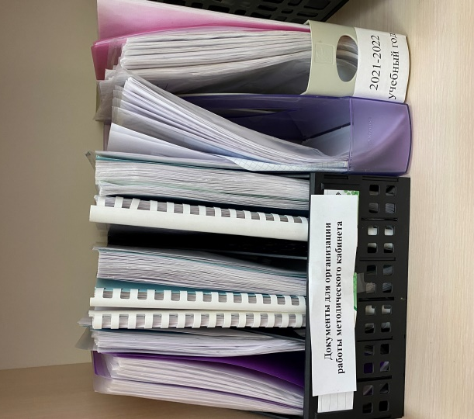
- Материалы по работе с педагогическими кадрами
- Банк данных о педагогических кадрах
- Материалы по организации системы учёта и перспективного планирования повышения квалификации и аттестации педагогических работников ДОУ
- Портфолио педагогов ДОУ
- Материалы по работе с молодыми педагогами
- Банк данных по обобщению передового педагогического опыта педагогов
- Материалы контрольно-аналитической деятельности ДОУ

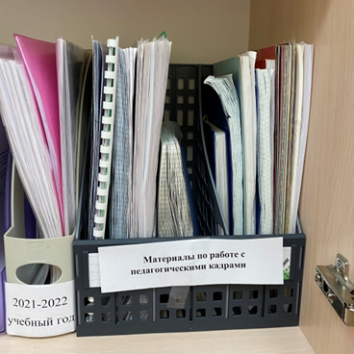
3. Материалы по основным направлениям деятельности методического кабинета
- Материалы по организации методической работы: положения, планы работы на год, анализ деятельности
- Материалы и методические рекомендации по применению современных образовательных технологий
- Методическая и другая литература по направлениям развития и с соблюдением возрастного принципа
- Наглядный и демонстрационный материал по всем разделам
- Библиотека: педагогическая, методическая, для детей и родителей, периодика.
- Картотеки и тематические каталоги (в бумажном и электронном виде)
- Материалы по обобщению опыта методической работы (материалы с конференций, семинаров и т.п.)
- Материалы по взаимодействию с родителями
- Материалы по организации работы старшего воспитателя: наличие планов, рекомендации по анализу и самоанализу образовательного процесса ДОУ, материалы педагогического мониторинга
- Материалы по взаимодействию с участниками социума
- Преемственность в работе ДОУ и школы (план совместных мероприятий, адаптация и успеваемость учеников)
- Сайт ДОУ
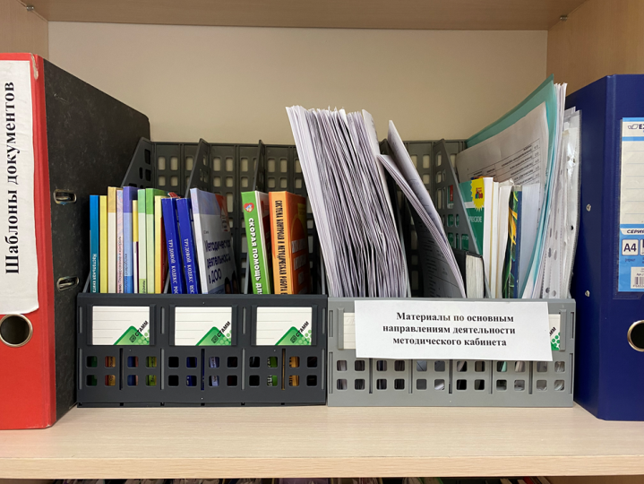
- Педагогическая документация
- Программа развития ДОУ
- ООП ДОУ
- Комплексно целевая программа (у нас патриотическое воспитание, детский туризм)
- Годовой план
- Анализ деятельности
- Протоколы заседаний педагогических советов
- Итоговые материалы по результатам контроля (рекомендации по самоанализу образовательного процесса)
- Учет поступления и выдачи методической литературы

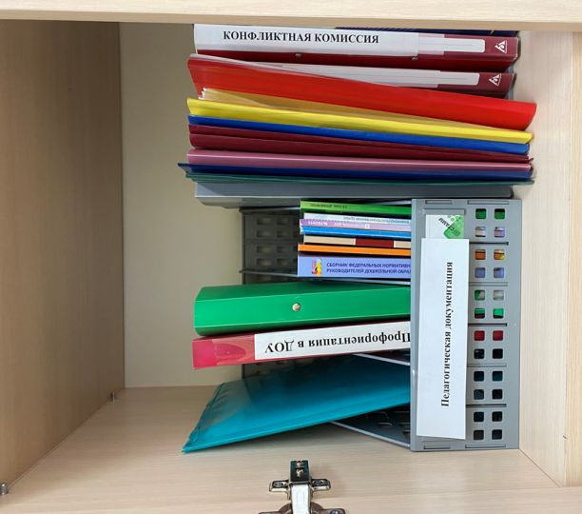

Социальный компонент кабинета
Отражает регулярное взаимодействие воспитателей друг с другом, специалистами, родителями, представителями социального окружения детского сада.
Наличие планов совместной работы, перечня справочно-аналитических документов, оформляемых в результате взаимодействия.
Обеспечение связи методического кабинета с социальными партнерами (ГЦРО, ИРО, ЦПКП «Альтернатива», учебный центр дополнительного профессионального образования «Все Вебинары.ру»и др.), пожарная часть 103, библиотека им. А.П. Гайдара, библиотека им. В.В. Маяковского и т.п.
Наличие материалов участия педагогов в районных и городских конференция, семинарах, конкурсах, фестивалях, презентациях опыта работы (награды, грамоты, благодарственные письма, статьи в научных и практических сборниках и т.д.)
Наличие результатов работы по повышению профессиональной компетентности педагогов в детском саду – использование различных форм работы с педагогами в методическом кабинете: семинаров, семинаров-практикумов, мастер-классов, круглых столов и т.д.
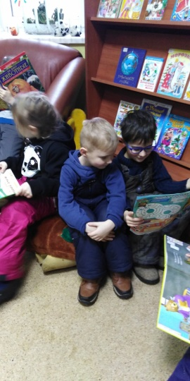
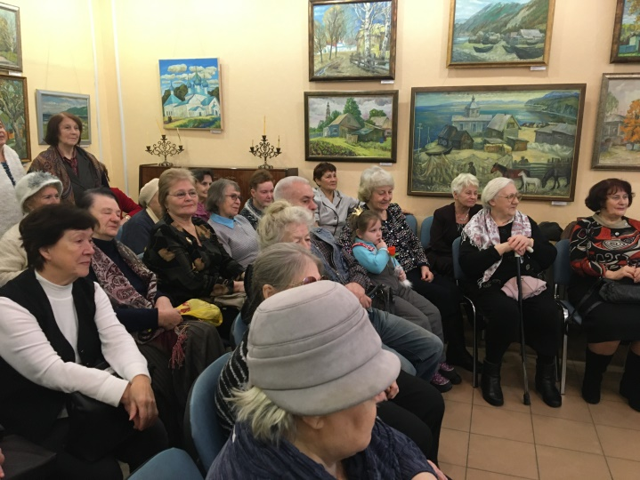
Наличие материалов по организации работы педагогических советов в детском саду: наличие информационных стендов о работе педагогического совета, сценариев заседаний коллегиального органа, докладов и сообщений, обсуждаемых на педагогических советах, планов подготовки педагогов к заседаниям и т.д.
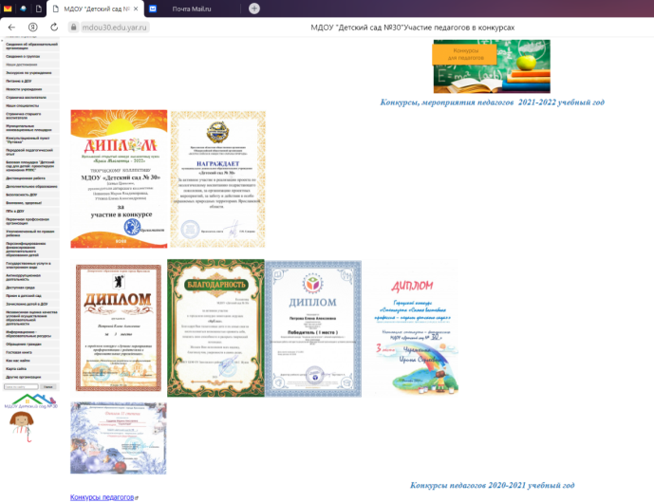
Технологический компонент кабинета
Технологический компонент отражает различные виды деятельности,
организуемые в методическом кабинете.
Для обеспечения включенности каждого педагога в научно-методическую деятельность, используются такие формы и методы работы с педагогическим коллективом как педсоветы, дискуссии, викторины, мастер-классы, которые способствуют развитию профессионального мастерства и творчества.
В межаттестационный период педагоги:
- знакомятся с современными требованиями к организации и проведению процедуры аттестации педагогических работников, с нормативно-правовой основой, регламентирующей порядок аттестации;
- повышают свою квалификацию (обучение на курсах, содержание деятельности по самообразованию);
- обобщают и распространяют педагогический опыт в рамках профессионального сообщества на различных уровнях (ДОУ, муниципальном, региональном);
- участвуют в профессиональных конкурсах.
Наличие материалов в методическом кабинете, подтверждающих практический характер работы творческих групп и объединений;
Включенность каждого педагога в научно-исследовательскую и (или) опытно-экспериментальную деятельность);
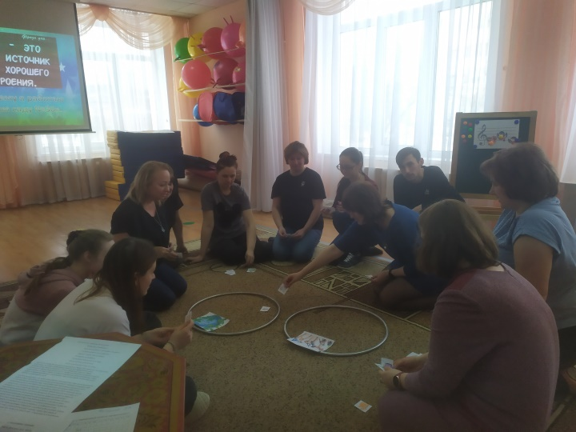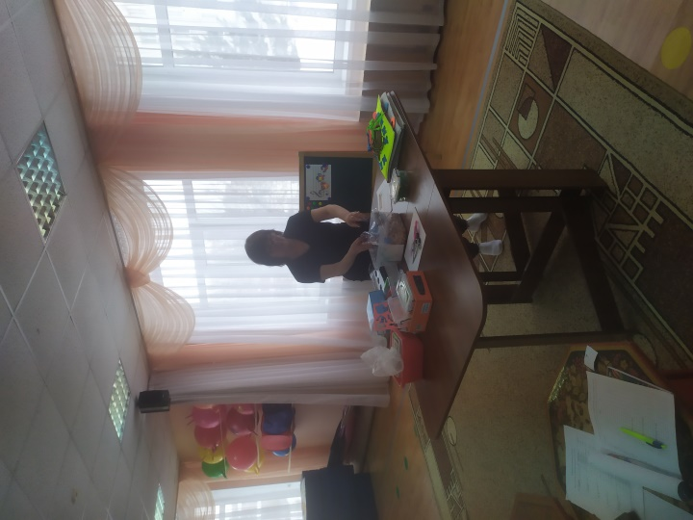

Анализ работы методического кабинета

Вместе с тем, анализ массовой практики показывает, что потенциал методического кабинета часто недооценивается руководством дошкольного учреждения. Что, в свою очередь, снижает качество его функционирования и приводит к возникновению у воспитателей профессиональных трудностей и проблем в условиях реальной педагогической деятельности.
Для повышения эффективности работы методического кабинета необходимо регулярно оценивать его педагогические возможности и отношение педагогов к использованию источников среды. С этой целью важно определить систему критериев комплексной оценки его деятельности.
Таким образом, методический кабинет - «копилка традиций детсада», центр сбора педагогической информации, «мозг дошкольного учреждения», лаборатория творческого труда воспитателей, чтобы каждый приход сюда приносил им новые знания, новые мысли и идеи, обогащал их опыт.
Являясь частью образовательной среды дошкольного учреждения, методический кабинет имеет большое значение в обеспечении непрерывного профессионального образования педагогов.
Поэтому при экспертизе методического кабинета главной задачей является определение дальнейших путей его совершенствования.
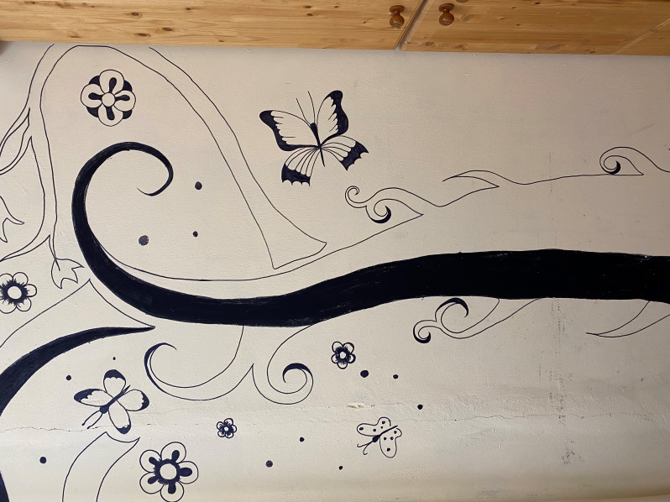
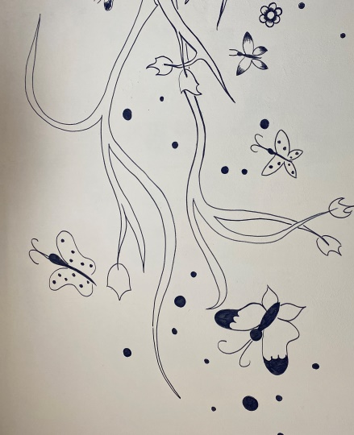
При оформлении кабинета не стоит забывать про эстетичность. Лучше всего выбрать единый стиль в оформлении, оптимально организовать пространство кабинета, соблюдать культуру оформления рабочего места, соблюдать определенную систему хранения документов и рабочих материалов. Применять в оформлении детали, положительно влияющие на эмоциональное состояние педагогов. В нашем методическом кабинете как раз и стоит актуально вопрос эстетичности.
Список литературы

Белая К.Ю. Методическая деятельность в дошкольной организации. Методическое пособие. – М.: ТЦ Сфера, 2015. – 128 с.
Волобуева Л.М. Работа старшего воспитателя ДОО с педагогами: Нормативные документы и практика. – М.: ТЦ Сфера, 2018. – 128 с. 10. Голицына Н.С. Стандартизация образовательного процесса в ДОУ. – М.: «Издательство Скрипторий 2003», 2013. – 112 с.
Настольная книга старшего воспитателя / авт.-сост. Ю.А. Афонькина, З.Ф. Себрукович. – Волгоград: Учитель, 2015. – 153 с.
Цквитария Т.А. В помощь старшему воспитателю. Книга 1. Планирование и контроль. – М.: ТЦ Сфера, 2014. – 128 с. (Управление детским садом).
Цквитария Т.А. В помощь старшему воспитателю. Книга 2. Диагностика, предметно-пространственная среда. – М.: ТЦ Сфера, 2014. – 128 с. (Управление детским садом).
http://metodkabinet.detsad-1.caduk.ru/

